Лекция 2. Тема 1. Организация беспроводных сетей
1.4.Модуляция сигналов
1.4.1. Амплитудная модуляция
1.4.2. Частотная модуляция
1.4.3. Частотная модуляция
1.4.4.Квадратурная амплитудная модуляция

1.4.Модуляция сигналов
Исторически модуляция начала применяться для аналоговой информации, и только потом - для дискретной.
Необходимость в модуляции аналоговой информации возникает, когда нужно передать низкочастотный (например, голосовой) аналоговый сигнал через канал, находящийся в высокочастотной области спектра.
Для решения этой проблемы амплитуду высокочастотного несущего сигнала изменяют (модулируют) в соответствии с изменением низкочастотного сигнала.
В беспроводной технологии в процессе модулирования задействованы одна или несколько характеристик несущего сигнала: амплитуда, частота и фаза. Соответственно, существуют три основные технологии кодирования или модуляции, выполняющие преобразование цифровых данных в аналоговый сигнал ( рис. 1.5):
- амплитудная модуляция (Amplitude-Shift Keying - ASK);
- частотная модуляция (Frequency-Shift Keying - FSK);
- фазовая модуляция (Phase-Shift Keying - PSK).
Отметим, что во всех перечисленных случаях результирующий сигнал центрирован на несущей частоте.
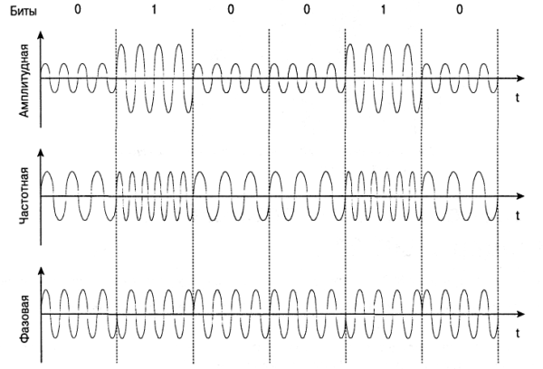
Рис. 1.5. Модуляция цифровых данных аналоговыми сигналами

1.4.1. Амплитудная модуляция
При амплитудной модуляции два двоичных значения представляются сигналами несущей частоты с двумя различными амплитудами. Одна из амплитуд, как правило, выбирается равной нулю; т.е. одно двоичное число представляется наличием несущей частоты при постоянной амплитуде, а другое - ее отсутствием (рис. 1.5а).
При амплитудной модуляции результирующий сигнал равен:
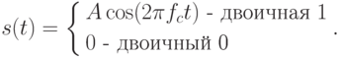 | ( 1.1)
Здесь - несущий сигнал.

1.4.2. Частотная модуляция
Наиболее распространенной формой частотной модуляции является (Binary FSK - BFSK), в которой два двоичных числа представляются сигналами двух различных частот, расположенных около несущей (рис. 1.5б). Результирующий сигнал равен
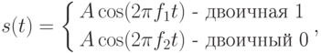 | ( 1.2)
где и - частоты, смещенные от несущей частоты на величины, равные по модулю, но противоположные по знаку.
Бинарная частотная модуляция менее восприимчива к ошибкам, чем амплитудная модуляция.
Более эффективной, но и более подверженной ошибкам, является схема многочастотной модуляции (Multiple FSK - MFSK), в которой используется более двух частот. В этом случае каждая сигнальная посылка представляет более одного бита. Переданный сигнал MFSK (для одного периода передачи сигнальной посылки) можно определить следующим образом:
( 1.3)
Здесь
где - несущая частота; - разностная частота; - число различных сигнальных посылок ; - количество битов на одну сигнальную посылку.
На рис. 1.6 представлен пример схемы MFSK с . Входной поток битов кодируется по два бита, после чего передается одна из четырех возможных двухбитовых комбинаций.
Для уменьшения занимаемой полосы частот в модуляторах сигналов с фазовой модуляцией применяют сглаживающие фильтры. Применение сглаживающих фильтров приводит к увеличению эффективности использования полосы, но в то же время из-за сглаживания уменьшается расстояние между соседними сигналами, что приводит к снижению помехоустойчивости.
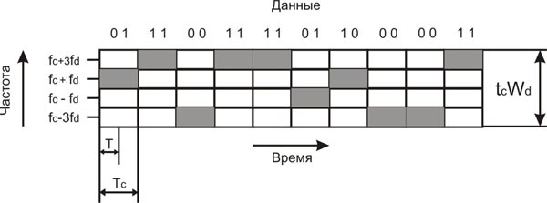
Рис. 1.6. Использование частоты схемой MFSK (M = 4)

1.4.3. Фазовая модуляция
При фазовой модуляции для представления данных выполняется смещение несущего сигнала.
Самой простой фазовой модуляцией является двухуровневая модуляция (Binary PSK, BPSK), где для представления двух двоичных цифр используются две фазы (рис. 1.5в). Получающийся сигнал имеет следующий вид (для одного периода передачи бита):
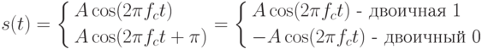 | ( 1.4)
Альтернативной формой двухуровневой PSK является дифференциальная PSK (DPSK), пример которой приведен на рис. 1.7. В данной системе двоичный 0 представляется сигнальным пакетом, фаза которого совпадает с фазой предыдущего посланного пакета, а двоичная 1 представляется сигнальным пакетом с фазой, противоположной фазе предыдущего пакета. Такая схема называется дифференциальной, поскольку сдвиг фаз выполняется относительно предыдущего переданного бита, а не относительно какого-то эталонного сигнала. При дифференциальном кодировании передаваемая информация представляется не сигнальными посылками, а изменениями между последовательными сигнальными посылками. Схема DPSK делает излишним строгое согласование фазы местного гетеродина приемника и передатчика. До тех пор пока предыдущая полученная фаза точна, точен и фазовый эталон.
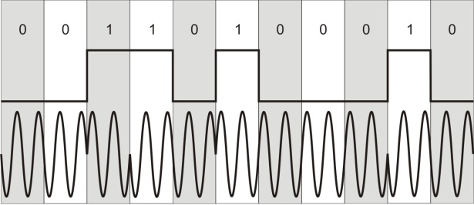
Рис. 1.7. Дифференциальная фазовая модуляция (DPSK)
Если каждой сигнальной посылкой представить более одного бита, это позволит эффективнее использовать полосу сигнала. Например, в распространенной кодировке, известной как квадратурная фазовая модуляция (Quadrature Phase-Shift Keying - QPSK), вместо сдвига фазы на , как в кодировке BPSK, используются сдвиги фаз, кратные .
При квадратурной фазовой модуляции:
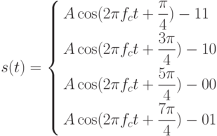 | ( 1.5)
Таким образом, каждая сигнальная посылка представляет не один бит, а два.
Описанную схему можно расширить: передавать, например, по три бита в каждый момент времени, используя для этого восемь различных углов сдвига фаз. Более того, при каждом угле можно использовать несколько амплитуд. Такая модуляция называется многоуровневой фазовой модуляцией (Multiple PSK - MPSK).

1.4.4.Квадратурная амплитудная модуляция
Квадратурная амплитудная модуляция (Quadrature Amplitude Modulation - QAM) является популярным методом аналоговой передачи сигналов, используемым в некоторых беспроводных стандартах.
Данная схема модуляции совмещает в себе амплитудную и фазовую модуляции. В методе QAM использованы преимущества одновременной передачи двух различных сигналов на одной несущей частоте, но при этом задействованы две копии несущей частоты, сдвинутые относительно друг друга на 90 градусов. При квадратурной амплитудной модуляции обе несущие являются амплитудно-модулированными. Итак, два независимых сигнала одновременно передаются через одну среду. В приемнике эти сигналы демодулируются, а результаты объединяются с целью восстановления исходного двоичного сигнала.
При использовании двухуровневой квадратурной амплитудной модуляции (2QAM) каждый из двух потоков может находиться в одном из двух состояний, а объединенный поток - в одном из состояний. При использовании четырехуровневой модуляции (т.е. четырех различных уровней амплитуды, 4QAM) объединенный поток будет находиться в одном из состояний. Уже реализованы системы, имеющие 64 или даже 256 состояний. Чем больше число состояний, тем выше скорость передачи данных, возможная при определенной ширине полосы. Разумеется, как указывалось ранее, чем больше число состояний, тем выше потенциальная частота возникновения ошибок вследствие помех или поглощения.

